دانشکده علوم ورزشی
گزارش جلسه دفاع از پایان نامه / رساله دکتری
به اطلاع میرساند جلسه دفاع از پایان نامه رساله دکتری آقای فرزانه تمله گرایش یادگیری و کنترل حرکتی مقطع کارشناسی ارشد تحت عنوان " تأثیر تمرینات بالشوله هایدلبرگ بر تکالیف حرکتی توپی تحت فشار سازماندهی " به راهنمایی دکتر بهروز ابراهیمی و مشاوره دکتر کلاس روت و با داوری اساتید محترم آقای دکتر ناصر بهپور و آقای دکتر علی حیرانی ، در روز دو شنبه مورخ 19/03/1399 از ساعت 10:30 تا ساعت 12:00 در محل سالن کنفرانس دانشکده علوم ورزشی با حضور کلیه میهمانان و نماینده تحصیلات تکمیلی دانشکده آقای دکتر همایون عباسی در شرایط کرونایی برگزار و پس از ارائه مطالب توسط دانشجوی مذکور، هیات ژوری کار پایان نامه یا رساله را عالی ارزیابی نمودند. چکیده کار به شرح زیر می باشد:
چکیده
رشد ناکافی مهارتهای حرکتی در کودکان باعث، کاهش کارایی اجرای مهارتهای تکلیف، رفتارهای ناهماهنگ حرکتی و ناهنجاریهای جسمانی می شود. با توجه به نقش مهم تجارب گذشته در یادگیری آینده و اهمیت غنی سازی محیط توسط برنامه های آموزشی مناسب، هدف از پژوهش حاضر تأثیر تمرینات بالشوله هایدلبرگ بر تکالیف حرکتی توپی تحت فشار سازماندهی است. روش تحقيق نيمه تجربي و طرح پيش آزمون پس آزمون با گروه كنترل در نظر گرفته شد.60 نفر از دانش آموزان دوره اول ابتدایی ناحیه 3 کرمانشاه در سال تحصیلی 1399-1398 در محدوده سنی 8 تا 9 سال به صورت تصادفی انتخاب و در دو گروه تجربی(30نفر) و گروه کنترل(30نفر) قرار گرفتند. آزمونها شامل پرتاب توپ با دست، و شوت با پا تحت فشار سازماندهی بودند. برای پیش آزمون و پس آزمون، از آزمون هماهنگی هماهنگی مهارت‌های توپی(BKT) استفاده شدکه هر آزمون‌ دو بار انجام شد و میانگین ‌دو آزمون ‌ثبت‌ شد. کودکان گروه تجربی به مدت 8 هفته و 16 جلسه در تمرینات بالشوله شرکت کردند و پس از پایان مداخله، اطلاعات با استفاده از آمار توصیفی و آزمون تی زوجی و تی مستقل و با استفاده از نرم‌افزار spss نسخه 22 در سطح معنی داری 05/0 مورد تجزیه و تحلیل قرار گرفت. نتایج نشان داد که تمرینات بالشوله بر تکالیف حرکتی(پرتاب توپ,p=0.00 شوت با پاP=0.00) تأثیر معنی داری دارد.((P<0.05. با توجه به نتایج به‌دست آمده پیشنهاد می شود به منظور ارتقاء حرکات بنیادی که زمینه ساز مهارت های ورزشی تخصصی هستند، و همچنین برای رشد و توسعه تکالیف حرکتی کودکان که در دوران طلایی کسب تجارب حرکتی قرار دارند، بازی های بالشوله مورد استقاده قرار گیرد.

واژگان کليدي: مدرسه توپ هایدلبرگ، فشار سازماندهی، مهارت های حرکتی‌توپی، هماهنگی حرکتی، مهارت‌های بنیادی.

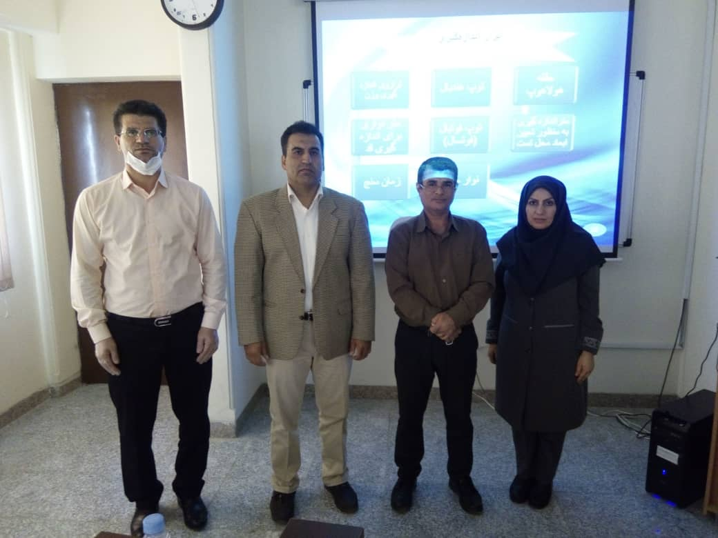

جلسه دفاع مذکور در ساعت 12:00 پایان یافت.

